 | Uitleg | controles
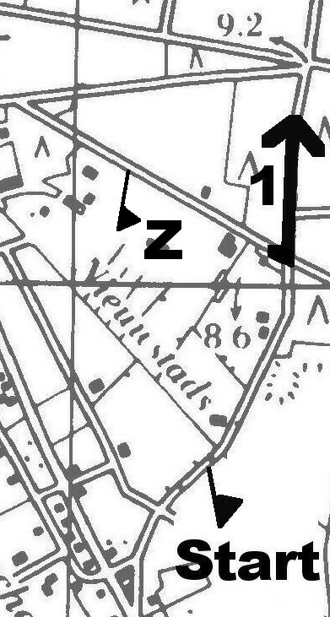 | Na de start via een deel van pijl 1 naar de voet van pijl 1 (getekend in de weg naar links) | Z
Na pijl 1 weg rechts,  einde weg links en na de punt van pijl 3 rechtsaf. Keercontrole 3.  Rechtdoor, 1e weg rechts, 1e weg rechts, controle B en pijl 2 rijden |  | A  3  B
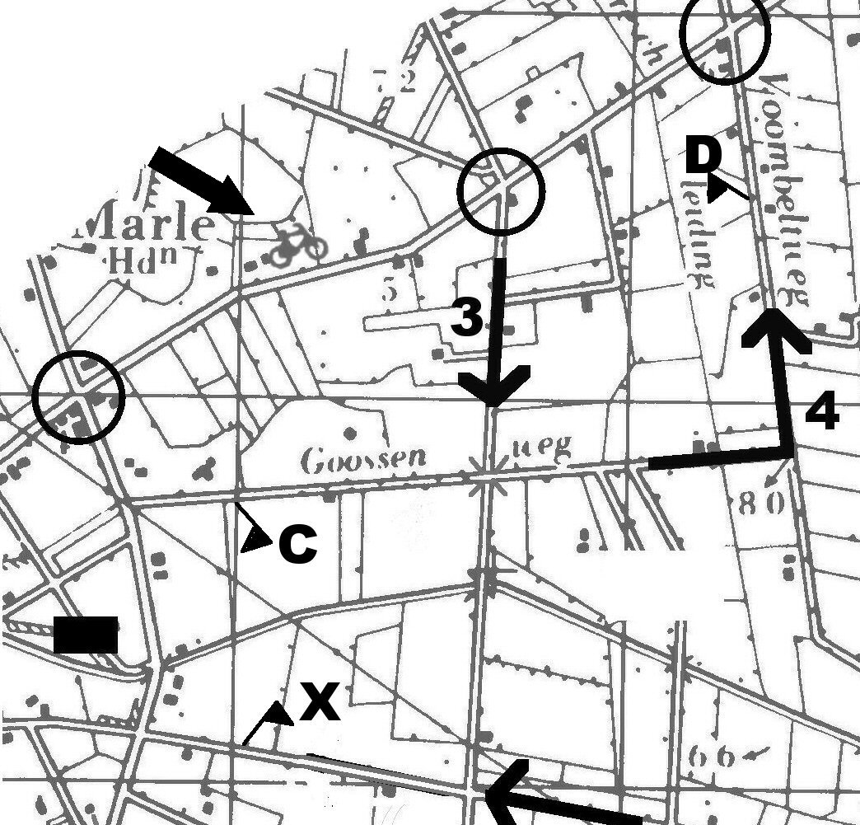 | Na pijl 2 niet meteen via de rotonde naar pijl 3 rijden (de Hellendoornseweg was een fietspad geworden), maar op de rotonde rechtsaf, 1e weg links, einde weg links, viersprong links en weer viersprong links.  Van pijl 3 naar pijl 4: onder het viaduct door, viersprong rechts, viersprong rechts, 1e weg rechts en zo naar pijl 4 | C  gtc  D  X  C
Op pijl 4  Tussen pijl 4 en pijl 5  Op pijl 5 |  | vtc  D  E  N

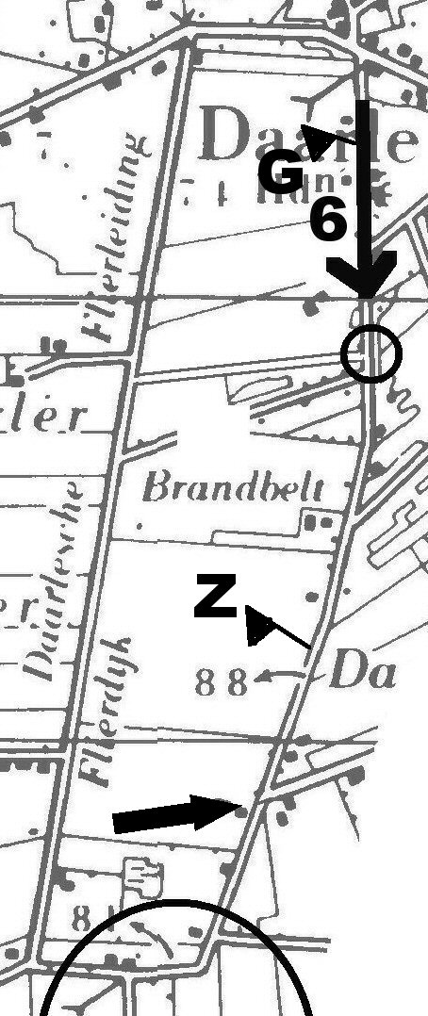 | Op pijl 6  Na pijl 6 1e weg rechts, einde weg links, einde weg links en einde weg rechts om naar pijl 7 te rijden. |  | G
Op route naar pijl 7  Op route tussen pijl 7 en pijl 8  Op pijl 8 |  | st.  X  Z
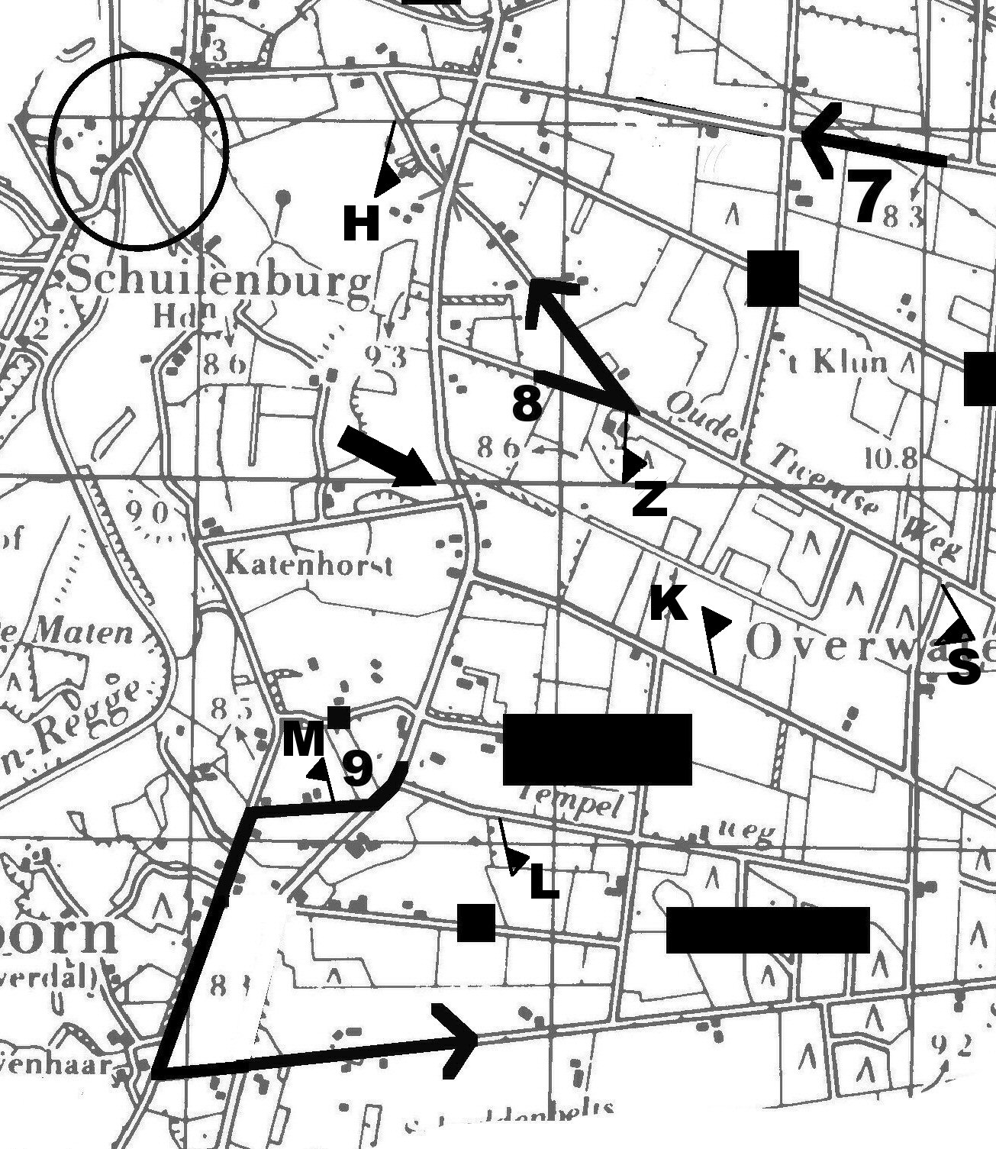 | Na pijl 8 onder het viaduct door, einde weg rechts, viersprong rechts, 1e weg links, 1e weg rechts, einde weg rechts, einde weg links naar pijl 9.  Op pijl 9  Na pijl 9 1e weg links, viersprong links, einde weg links, 1e weg rechts, einde weg links naar finish. |  | H  Z  S  K  M  L  M

